Садовникова Валерия Владимировна

РАЗВИТИЕ КОНКУРЕНТНОЙ СРЕДЫ В КАМЧАТСКОМ КРАЕ
«Всероссийская академия внешней торговли Министерства экономического развития Российской Федерации» Дальневосточный филиал, г. Петропавловск-Камчатский, Камчатский край, Россия
Данная тема исследования в современной сложившейся конъюнктуре рынка является наиболее актуальной потому, что санкционная политика привела к ухудшению экономической ситуации в Российской Федерации, но в то же время способствовала привлечению внимания со стороны Правительства Российской Федерации на развитие российского производства. Вопросы развития конкурентной среды в регионах до сих пор остаются насущными и недостаточно изученными. Формирование конкурентной среды относится к неотъемлемой части государственной политики, а ее развитие способствует повышению деловой активности бизнеса и социально-экономическому развитию регионов.
Под конкуренцией в экономике понимают борьбу между экономическими субъектами за максимально эффективное использование факторов производства. [9]
Конкуренцию изучали такие ученые, как Адам Смит, Дж. Милль, Ж.Б. Сей и многие другие. Изучив фундаментальные труды отечественных и зарубежных авторов, мы структурировали и классифицировали мнения учёных о конкуренции (таблица 1).

Таблица 1 – Эволюция суждений учеными экономистами о конкуренции
Эпоха | Представители | Мировоззрения
Античность | Сократ, Аристотель, Ксенофонт, Платон | Аристотель исследовал исторический процесс зарождения и развития меновой торговли, превращения ее в крупную торговлю, целью которой стала нажива
Средневековье | Фома Аквинский, Хаяси Сихей, Юсуф Хас Ходжиб | Присутствие в товарно-денежных отношениях торговцев конкуренции — разновидность поведения индивидуума и явление, присущее торговле. «Конкуренция» проявляла себя более отчетливо, выражаясь в стремлении государства приобрести «конкурентные преимущества», которые обеспечивали бы государствам успех в накоплении богатств посредством международного обмена.
Эпоха Возрождения | Жан Батист Кольбер, Томас Мене, Дадли Норс, Джон Локк | Конкуренция — социально-экономическое явление общества и саморегулирующая сила в экономической системе
Классические представления | Адам Смит, Давид Риккардо | Конкуренция является естественной природой любого рынка, т. к. в основе его саморегулирующего механизма заложен мощный стимул личного интереса, выступающий в роли самоорганизующего элемента конкурентной среды в рыночной модели экономики.
Период разложения классической экономической мысли | Томас Мальтус, Жан Батист Сей, Имон де Сисмонди | Конкуренция — естественная среда рыночной экономики.
Источник: составлено автором по данным [13]
Изучая экономику дальневосточных регионов, которая отличается в силу различных факторов от центральных территорий, мы полагаем, что под конкурентной средой следует понимать взаимодействие экономических субъектов, функционирующих на монополистическом рынке, но с присутствием позитивного вмешательства государства, оказывающего меры государственной поддержки предпринимательским структурам.
Дальневосточные регионы функционируют в режиме суровых климатических условий, в ограничении логистических схем и ограниченных демографических ресурсов. Приморскому, Хабаровскому краям, Амурской области, Еврейской автономной области и Якутии доступны 4 вида логистических схем: железнодорожная, автомобильная, воздушная и морская. А таким регионам как Камчатский край, Магаданская, Сахалинская области, и Чукотский автономный округ доступны всего 2 вида транспортировки товаров – это авиационный и водный транспорт. Воздушный и водный транспорты являются дорогостоящими, но помимо того, морской транспорт также относится к числу медлительной транспортировки. В свою очередь, водный транспорт не сильно развит в этих регионах, из-за демографической проблемы. Все эти факторы способствуют удорожанию товаров (работ, услуг), что негативно сказывается на конкурентоспособности дальневосточных предприятий. Из всего этого следует, что предприниматели, которые могли бы развивать производство товаров и услуг сталкиваются с определёнными проблемами, которые не в силах решить самостоятельно, без государственного вмешательства и субсидирования.
Учитывая сложившуюся ситуацию, последнее время, Дальнему востоку уделяется большое внимание со стороны Правительства Российской Федерации. Применяются инновационные модели развития регионов. Созданы территории опережающего развития, создаются кластеры промышленно-производственного характера и туристско-рекреационного типа, также создан свободный порт во Владивостоке для поддержания конкурентной среды.
Постановлением Правительства Российской Федерации от 28.08.2015 г. № 899 создана территория опережающего социально-экономического развития «Камчатка» (далее –ТОР «Камчатка») – территория с особым экономическим климатом, в котором действуют различного рода административные и налоговые государственные преференции. Цель данного проекта заключается в интенсивном развитии Камчатского края, с помощью рекреационных, транзитно-логистических и промышленных потенциалов. Посредством данного инструмента планируется в корне изменить экономическую ситуацию данного региона. Необходимо модернизировать порт Петропавловска-Камчатского и максимально увеличить грузооборот до 8 млн. тонн в год, также построить причалы для различного вида судов, что непосредственно будет способствовать развитию туризма.
Развитие имеющегося потенциала Камчатского края, как одного из субъектов Дальневосточного Федерального округа является важнейшей задачей федерального правительства. Одним из главных направлений развития экономики в России и в Камчатском крае является развитие конкурентной среды.
К инструменту развития конкуренции, согласно Стратегии развития Камчатского края до 2025 г. относят Стандарт развития конкуренции в субъектах Российской Федерации.
Стандарт по инвестиционной привлекательности для Правительства Камчатского края представляет собой один из главных приоритетов региона. Самой главной причиной внедрения Стандарта является план действий по развитию конкуренции в регионе – «дорожная карта», которая представляет собой ликвидацию барьеров для свободного предпринимательства, развитие малого и среднего бизнеса, повышение качества товара, работ и услуг. [12]
Стандарт внедрен на территории Камчатского края в 2014 году. В том же году Правительством проведен мониторинг среди предпринимателей, с целью установить оценку состояния и развития конкурентной среды на рынках товаров и услуг. Направления мониторинга отражены на рисунке 1.
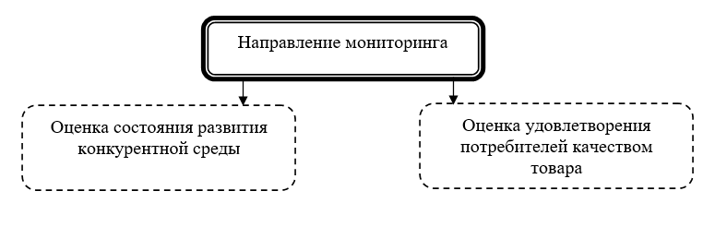
Рис. 1. Направление мониторинга
Органами управления Камчатского края определены стратегически важные (приоритетные для развития) отрасли экономики, к которым отнесены: минерально-сырьевой комплекс, рыбохозяйственный комплекс, туристско-рекреационная сфера и сельскохозяйственное производство. Для развития конкурентной среды в данных отраслях и иных сферах создана система, которая представлена на рисунке 2.
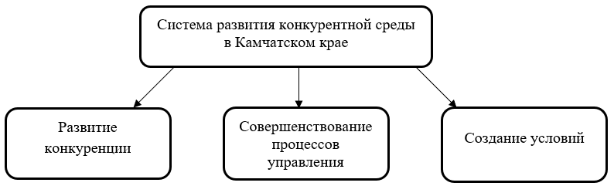
- Создаются информационные площадки; проводятся круглые столы; создаются специализированные сайты.  - Развитие негосударственных социально ориентированных некоммерческих организаций. Проводится конкурс на получение субсидий социально ориентированным некоммерческим организациям. Поддержка некоммерческих организаций, которые реализуют дополнительное образование детям. |  | - Совершенствование процессов управления объектов государственной собственности. Принят Прогнозный план по приватизации имущества.  - Снижение барьеров по государственному регулированию. Определены специалисты по взаимодействию с Учреждением в рамках работы «одного окна», установлен срок направления ответов на письменные запросы Учреждения в течение 10 рабочих дней.  - Сохранение целевого использования объектов государственного недвижимого назначения в социальной сфере. Проводится работа по формированию списка объектов, которые находятся в собственности государства.  - Развитие государственно-частного партнерства. Создание нормативно-правовой базы. Реализация проектов: гостиница на территории онкологического диспансера; создание детских дошкольных организаций; предоставление помещений для развития спорта и культуры для детей. |  | - Создание условий для конкуренции на рынке строительства. Выдача градостроительного плана происходит от 10 до 30 дней, выдача порубочного билета составляет 23 дня, определены сроки многих процедур, заключение договора с электрическими сетями ПАО «Камчатскэнерго».  - Создана ТОР (территория опережающего развития) Камчатка  - Создан свободный порт Владивосток  - Созданы гранты до 500 тыс. рублей на одного ИП, субсидии до 5 млн. рублей, займы до 3 млн. рублей
Рис. 2. Система развития конкурентной среды в Камчатском края
В последние годы в регионе быстро развивается сельскохозяйственная отрасль. Только в 2015 году производство сельскохозяйственной продукции на душу населения составило 26,7 тыс. руб., но с каждым годом этот показатель становится выше. Динамика изменения производства сельскохозяйственной продукции представлена на рисунке 3.

Производство продукции сельского хозяйства в Камчатском крае в фактических ценах в 2001-2015 гг.
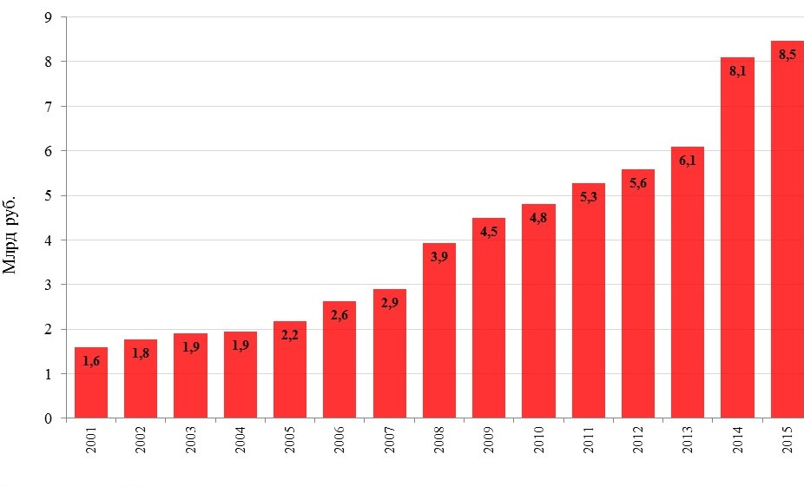
Источник: составлено автором по данным [2]
Рис.3. - Производство продукции сельского хозяйства в Камчатском крае в фактических ценах в 2001-2015 гг.

С каждым годом площадь посевных угодий увеличивается. Так в 2015 году она составляла 20,8 тыс. га и доля отраслей растениеводства составляла 49,4%, на которых ежегодно производят около 64 % картофеля, 35 % овощей открытого грунта, 0,99% овощей закрытого грунта и 0,01% овса и ячменя. Также активно развивается животноводство. Динамика развития показана на рисунке 4.

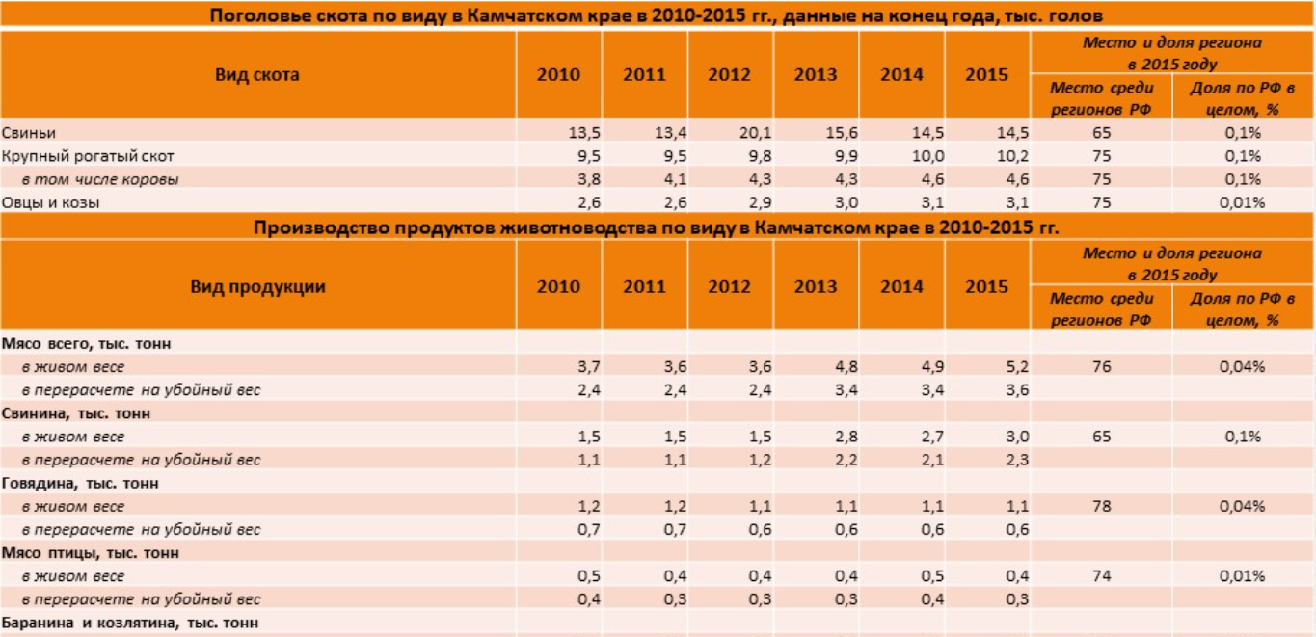
Рис.4. – Животноводство Камчатского края в 2010-2015 гг.

Общий объем производства мяса всех видов в убойном весе в 2015 году находился на уровне 3,6 тыс. тонн. На свинину пришлось 64,3%, на говядину - 17,0%, на мясо птицы - 7,9%, на баранину и козлятину - 1,0%, на другие виды мяса - 9,8%.
На основании вышесказанного, можно сказать, что сельскохозяйственная сфера в Камчатском крае активно развивается, благодаря тому, что созданы наиболее благоприятные условия для функционирования этого рынка.
Также с каждым годом всё активнее развивается туристская сфера. Только за 2016 год было обслужено туристскими фирмами 19138 человек. Из них 10331 человек являются гражданами России. Общее количество туристов из других стран представлено на рисунке 5.

Рис.5. – Численность туристов, обслуженных туристскими фирмами
Всего в регионе насчитывается 11628 предприятий, 9473 из которых относятся к частным, что составляет 81,5 % от общего состава
В ходе исследования нами выделен перечень социально значимых рынков для содействия развития конкуренции.
Таблица 2 – Социально значимые рынки для содействия развития конкуренции в Камчатском крае
Наименование рынков | Дефиниции
Дошкольное образование | Из-за высокой концентрации муниципальных образований, конкуренция в сфере дошкольного образования мало развита. Причины слабого развития конкуренции:  - высокий уровень капитальных затрат;  - низкий барьер спроса;  - дополнительное оборудование помещений
Детский отдых и оздоровление | На территории Камчатского края действует 176 детских оздоровительных лагерей. Основной причиной развития этого направления является увеличение численности детей.
Дополнительное образование | Негосударственный сектор рассматривается как один из самых главных источников дополнительного образования. Единственный барьер по осуществлению этого сектора являются большие требования по реализации программ.
Медицинские услуги | Выдано 115 лицензий на развитие негосударственной медицинской деятельности. Этот сектор рассматривается как один из механизмов повышения качества медицинских услуг.
Розничная фармацевтическая продукция | На территории Камчатского края действуют 151 аптека и аптечный пункт, 27 аптек относятся к государственным формам собственности. Для увеличения негосударственных аптек проводятся: решение проблем по географическому распространению аптек, предоставление помещений.
Услуги в сфере культуры | В настоящее время действуют 248 учреждений культуры, из них 16 государственных и 232 муниципальных.
Услуги ЖКХ | Площадь муниципального жилья примерно составляет около 20%, а государственного 7%.
Розничная торговля | В Камчатском крае оказывается достаточно много услуг по предложению розничной торговли. Действуют 3615 предприятий. Конкурентная среда оценивается как несовершенная.
Перевозка пассажиров воздушным, наземным и авиационным транспортом | На территории субъекта действуют 11 компаний, перевозящих людей наземным транспортом, 10 из которых являются негосударственными. Осуществляется 6 направлений по перевозке водным транспортом. 50% компаний – частные.
Социальное обслуживание | Поставщиком социальных услуг могут быть негосударственные организации социального обслуживания.
Психолого-педагогическое сопровождение детей с ограниченными возможностями | В Камчатском крае действует «Камчатский центр психолого-педагогической реабилитации и коррекции». По рекомендуемым нормативам на 5000 детей должен быть один центр.
Услуги связи | Единственным оператором, занимающим существенное положение в сети связи общего пользования на территории указанного количества субъектов Российской Федерации, является ПАО «Ростелеком». Оператор ПАО «Ростелеком» определяет условия ценообразования в регионе.
Источник: составлено автором по данным [10]

Так же в Камчатском крае действует перечень приоритетных рынков для содействия развитию конкуренции:
- Рынок электроэнергетики. На котором осуществляют деятельность по производству электрической энергии 6 основных компаний, 1 из которых является частной. Предприятия, занимающиеся предоставлением энергии и ресурсоснабжением на территории Камчатского края, относятся к естественным локальным монополиям, которые удовлетворяют спрос эффективнее, когда отсутствует конкуренция. Существование естественных монополий не препятствует свободному вхождению на рынок электроэнергетики частных компаний, но высокая стоимость инвестиций сдерживает конкуренцию на данном рынке.
- Рынок производства продуктов питания. В регионе осуществляют деятельность 254 сельскохозяйственных товаропроизводителя. Барьеры, препятствующие развитию производства:
- отдаленность региона;
- сложные (суровые) климатические условия;
- слабое развитие инфраструктуры сбыта за пределы региона.
- Рынок туристских услуг. В данном секторе экономики Камчатский край среди регионов России занимает 18 место и 2 место по Дальневосточному региону по привлекательности. К конкурентным преимуществам туристской сферы Камчатского края следует отнести:
- уникальные природные объекты;
- удобное географическое расположение в АТР;
- создание круглосуточных маршрутов;
- стабильная общественно-политическая обстановка.
Проведенные исследования показали, что условия для развития экономики и конкуренции в Камчатском крае являются благоприятными.
Экономика региона представлена и монопольным рынком.
Ведущими компаниями-монополистами в Камчатском крае являются компании: ПАО «Ростелеком», ПАО «Камчатскэнерго» и «Камчатский водоканал».
Компания «Ростелеком» в 2014 году приступила к осуществлению собственного инвестиционного проекта по строительству подводной волоконно-оптической линии связи (далее - ПВОЛС) по маршруту: Сахалин – Магадан – Петропавловск-Камчатский», который успешно завершила в 2016 г. Введение в эксплуатацию ПВОЛС позволило снизить эксплуатационные расходы за счет отказа от использования спутниковых каналов связи, и повысить объем и качество предоставляемых операторами услуг.
«Ростелеком» - единый оператор универсального обслуживания на всей территории РФ осуществляет подготовку к реализации долгосрочного проекта по устранению «цифрового неравенства» и обеспечению небольших населенных пунктов. Так же ПАО «Ростелеком» является единственным оператором в Российской Федерации, который занимает существенное положение в сети общего пользования. Поэтому, учитывая факт, что собственником инфраструктурных объектов связи, в том числе ПВОЛС «Сахалин – Магадан – Камчатка» и сетей доступа в малых населенных пунктах, будет являться единственный оператор ПАО «Ростелеком», то он и будет определять условия ценообразования в регионе. Рынок услуг широкополосного доступа в интернет будет монопольным, поскольку для настоящей рыночной конкуренции должно быть не менее двух альтернативных поставщиков услуг. Следовательно, говорить о создании условий для развития конкуренции на рынке услуг проводного широкополосного доступа в сеть Интернет, а также включать его в перечень рынков для содействия развитию конкуренции в Камчатском крае, на данный момент рано. И устанавливать целевые показатели для отрасли связи, определенные Стандартом развития конкуренции, можно будет только по окончанию реализации проекта устранения цифрового неравенства, т.е. не ранее 2018 года.
Примером того, что ПАО «Ростелеком» является монополистом может служить то, что 17.04.2017 года в 15:36 на Камчатке и в других регионах Дальнего востока многие жители остались без доступа к всемирной системе объединённых компьютерных сетей для хранения и передачи информации - Интернет. Связь прервалась из-за повреждения магистрального оптоволоконного кабеля ПАО «Ростелеком» на участке Селихино-Ягодное Хабаровского края. Без интернета остались также клиенты компании в Сахалинской и Магаданской областях. На Камчатке из-за отсутствия доступа к сети Интернет перестали работать электронные платежные системы, поэтому жители не могли снять наличные в банкоматах и рассчитаться в магазинах с помощью банковских карт. Доступ в сеть не предоставляли и ряд операторов мобильной связи. Интернет на полуострове появился только 18.04.2017 года в 4:05 по местному времени.

Рассмотрим еще одно предприятие монопольного рынка, функционирующее в регионе – ПАО «Камчатскэнерго», которое является основным поставщиком электрической мощности, горячей воды и тепла, являясь сетевым оператором. Предприятию принадлежит 100 % акций ОАО «Южные электрические сети Камчатки», которое ведет производственно-хозяйственную деятельность как самостоятельный субъект рынка и является единственным поставщиком на рынке производства и продажи электроэнергии в границах обслуживаемых населенных пунктов.

Тарифы на услуги (цены) ПАО «Камчатскэнерго» устанавливаются Региональной службой по тарифам и ценам Камчатского края и действуют в течение 1 года. Населению и организациям, потребляющим различные виды энергии, установлены тарифы, представленные в таблицах 3 и 4.

Таблица 3 - Тарифы «Камчатскэнерго»
Наименование регулируемой организации | Тариф по двухкомпонентной схеме
 | Компонент на холодную воду, руб./куб.м. | Компонент на тепловую энергию, руб./Гкал
ПАО «Камчатскэнерго» | 49,35 | 4210,00
Источник: составлено автором по [6]

Таблица 4 - Тарифы «Камчатскэнерго» на 2016 год
Источник теплоснабжения | Тип благоустройства | Норматив расхода тепловой энергии, Гкал на 1 куб.м | Расчетный тариф на горячую воду, руб./куб.м
КТЭЦ | с полотенцесушителями | 0,0713 | 349,52
 | без полотенцесушителей | 0,0658 | 326,37
Котельные | с полотенцесушителями | 0,0709 | 347,84
 | без полотенцесушителей | 0,0655 | 325,11
Источник: составлено автором по [6]
По таблицам видно, что как монополист «Камчатскэнерго» экономически обосновывает высокую стоимость благ, что непосредственно влияет на установление тарифов на горячую и холодную воду. Также это сдерживает развитие в этой области производства в регионе.
Развитие конкурентоспособных предприятий требует формирования эффективной конкурентной среды. Эффективная конкурентная среда – это среда, наиболее подходящая и продуктивная для данного состояния экономического рынка. Для того, чтобы разработать необходимые программы для развития конкуренции в регионе, необходимо учитывать особенности конкурентной среды на этой территории. Конкурентная среда имеет многосторонний эффект и также разнообразно влияет на субъектов рынка. Это сопровождается в изменениях степени эффективности предпринимательской деятельности, вида, формы и методов конкурентной борьбы, спроса и предложения, формирования цен. Развитая конкурентная среда свидетельствует о высокой производительности труда, снижении цен на сырье, уменьшении амортизации, снижением цен, увеличением ассортимента и качества выпускаемой продукции. Характеристики развитой конкурентной среды представлены на рисунке 6.
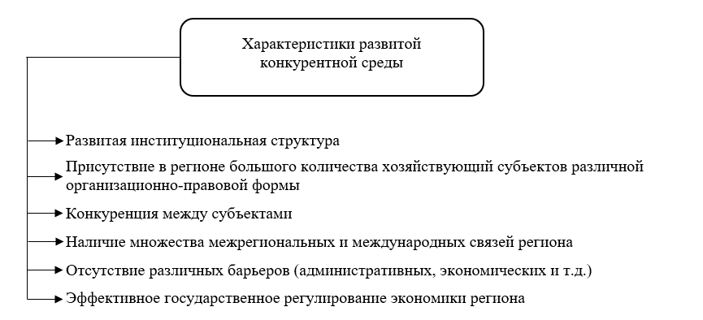
Рис.6. – Характеристики развитой конкурентной среды.

В каждом регионе существуют свои методы государственного регулирования конкурентной среды. Такие методы для Камчатского края представлены на рисунке 7.
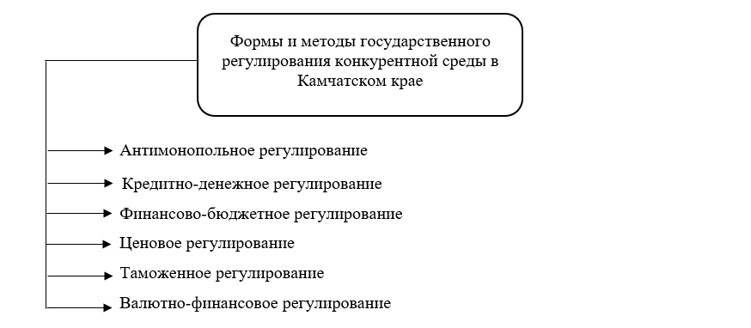

Рис.7. – Формы и методы государственного регулирования конкурентной среды в Камчатском крае.
Для повышения уровня благополучия человека в Камчатском крае и в нашей стране, было бы разумнее, чтобы снижалась стоимость кредитных ресурсов, увеличивалась поддержка субъектам бизнеса в сельскохозяйственной и туристской областях. Тогда это приведет к созданию новых рабочих мет, повышению доходной части бюджета и инвестиционной привлекательности региона, что непосредственно скажется на качестве жизни населения.

Список литературы
Статья из журнала:
1. Эколого-познавательный туризм: «Проблемы и перспективы развития на Дальнем востоке» / сборник научных трудов по материалам Международного форума в рамках Недели культуры и туризма на Камчатке 08-11 сентября 2016. - 2016– С. 43-45.
Материал из статистического ежегодника:
2. Животноводство // Камчатский статистический ежегодник 2016. – С. 284-288.
3. Основные показатели сельского хозяйства // Камчатский статистический ежегодник 2016. – С. 276-280.
4. Численность туристов, обслуженных туристскими фирмами // Камчатский статистический ежегодник 2016. – С. 201-202.
Источник из интернета:
5. Нормативный документ о коммунальных услугах [Электронный ресурс] // : режим доступа : http://raschetgkh.ru/postanovleniya/2-postanovlenie-ot-06-05-2011-354.html#razdel-6, свободный. – Загл. с экрана.
6. Нормативный документ о тарифах «Камчатскэнерго» [Электронный ресурс] // : http://kamenergo.s41.ru/yuridicheskim-litsam/uslugi/teplosnabzhenie/tarify-na-teploenergiyu/, свободный. – Загл. с экрана.
7. Нормативный документ об установлении тарифов на коммунальные услуги [Электронный ресурс] // : https://www.prima-inform.ru/cat/cc/kamchatenergo-1104101006239-4101141069, свободный. – Загл. с экрана.
8. Нормативный документ об установлении тарифов на коммунальные услуги [Электронный ресурс] // : https://www.prima-inform.ru/cat/cc/kamchatenergo-1104101006239-4101141069, свободный. – Загл. с экрана.
9. О конкуренции [Электронный ресурс] // : https://ru.wikipedia.org/wiki/%D0%9A%D0%BE%D0%BD%D0%BA%D1%83%D1%80%D0%B5%D0%BD%D1%86%D0%B8%D1%8F, свободный. – Загл. с экрана.
10. О развитии конкурентной среды в Камчатском крае [Электронный ресурс] // : https://www.kamgov.ru/, свободный. – Загл. с экрана.
11. О развитии конкуренции [Электронный ресурс] // : http://forextactic.ru/konkurent.html, свободный. – Загл. с экрана.
12. О реализации Стандарта в Камчатском крае [Электронный ресурс] // : http://investkamchatka.ru/стандарт-успеха/, свободный. – Загл. с экрана.
13. О эволюции суждений о конкуренции [Электронный ресурс] // : https://moluch.ru/archive/81/14650/, свободный. – Загл. с экрана.
14. Об ООО «Камчатскэнерго» [Электронный ресурс] // : https://www.prima-inform.ru/cat/cc/kamchatenergo-1104101006239-4101141069, свободный. – Загл. с экрана.

